Upiti sa kriterijumima. Operatori. Rad sa izrazima.
Kriterijumi u upitima nam omogućavaju da dodatno filtriramo i izdvojimo samo podatke koji su nam potrebni. Kriterijumi se primenjuju na polje i zavise od tipova podataka. Mogu biti brojevi, konstante ili izrazi sa operatorima. Kriterijumi se unose u polje Criteria, i sintaksa je vrlo bitna.
Kriterijumi za polje tipa Text se unose između navodnika, npr. “Beograd” . U ovm slučaju se traži podudaranje. Suprotno ovome je Not “Beograd”. Ako koristite Like B* program izbacuje sva polja koja počinju slovom B. * je u stvari džoker znak i predstavlja bilo koji niz karaktera. Slično ovome, možete koristiti i Not Like.
Kriterijumi za polje tipa Number su najčešće kombinacije logičkih operatora i brojeva. Npr. >=100. Ukoliko stoji samo broj, traži se podudaranje. Pored ovoga, moguće su i kombinacije tipa >50 and <150 ili Between 50 And 150.
Za tip Date važe slična pravila kao za brojeve. Razlika je u tome što se datum izdvaja znakom #. Npr. #06.06.2012# ili prva polovina godine <=#06.06.2012# ili drugi kvartal Between #01.04.2012# And #30.06.2012#. Za datum se mogu koristiti i funkcije.
Zadatak. Otvorite upit Trenutni lager i podesite da se vidi lager robe samo u magacinu Beograd. Takođe, podesite da se ne prikazuje roba koje nema na lageru. Pomoću Save As snimite upit kao Lager Beograd.
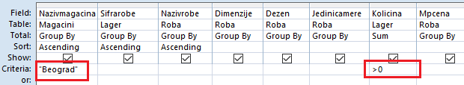
Upit sada ima samo 325 slogova jer nisu povučeni slogovi koji ne zadovoljavaju kriterijume. Ako bi napravili upit i za magacin Niš, imali bi dva upita za lager robe. Šta bi bilo ako bi imali 10 ili više prodavnica? Odgovor na ovo pitanje jesu parametarski upiti koje obrađujemo kasnije u nastavku.
Zadatak. Potrebno je da se uradi akcija sniženja cena artikala kojih je na stanju više od 5. Napravite upit koji prikazuje robu iz prodavnica u Nišu i Beogradu, a koje je na lageru više od 5. Upit snimite kao Lager NB. Usput, ne morate da krećete od nule. Možete da otvorite upit Trenutni lager, da ubacite kriterijume i snimite ga pod traženim imenom. Pored ovoga, iskopirajte rezultat upita u Excel i izračunajte maloprodajnu vrednost robe koja treba da se snizi (Totale u upitima radimo u sledećem zadatku).
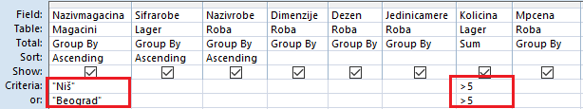
U ovom slučaju smo koristili OR tj. kombinaciju dva uslova. Upit je sada iz tabela povukao samo 53 slogova koji zadovoljavaju tražene kriterijume.
Zadatak. Napravite upit Dnevna prodaja koji prikazuje šta je sve prodato u Beogradu (mag. sa šifrom 3) 10.12.2012. godine. Izračunajte Iznos=Kolicina*Pcena i podesite da se prikazuje sa dve decimale i sa odvajanjem hiljadarki. Pokušajte da ”krenete od nule” tj. da sami napravite upit kako bi se uvežbali. Ukoliko ne uspete, možete da otvorite upit Prodaja i da ga modifikujete. Logika je ista. Novina u ovom zadatku jeste polje za računanje tj. Iznos. Na kraju, pomoću dugmeta Totals, u View modu, izračunajte promet za zadati datum.
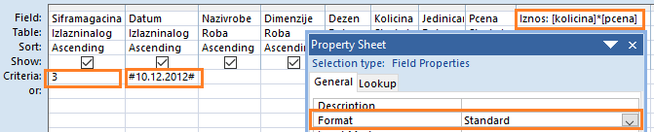
Kod polja za računanje, važi se matematika koju znate. Operatori su isti. Poštujte prioritete računskih operacija i zagrade, i nećete da pogrešite. Jedino se umesto znaka jednako koriste dve tačke (operator dodeljivanja). To znači da smo promenljivoj Iznos dodelili vrednost proizvoda količine i prodajne cene. Da bi podesili format brojeva, ide desni klik na polje Iznos, pa Properties… Dalje je sve jasno. Rešenje je na slici dole.
Možda ste primetili da smo koristili Pcena iz tabele Stavkein a ne Mpcena iz tabele Roba. To je zato što se u tabelu Roba upisuje maloprodajna cena iz kalkulacije, a u trgovini nije baš sve idealno. Kupci se pogađaju, trgovci daju popuste, menjaju cenu i rade nivelaciju.
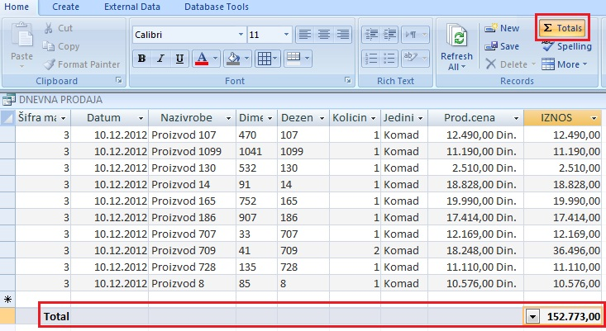
Zadatak. Napravite upit koji prikazuje šta je sve od robe stiglo juna meseca 2012. u obe prodavnice od dobavljača sa šifrom 3. Izračunajte i nabavnu vrednost robe.
Rešenje za ovaj zadatak nećete dobiti. Može da bude i domaći zadatak. Pomoć: za datum koristite Between #1.6.2012# And #30.6.2012#. Nabavna vrednost je Nabvr: Kolicina*Ncena.

